



UNIVERSIDADE FEDERAL DE SERGIPE
PRÓ-REITORIA DE PÓS-GRADUAÇÃO E PESQUISA
CENTRO DE INOVAÇÃO E TRANSFERÊNCIA DE TECNOLOGIA

PROGRAMA INSTITUCIONAL DE INICIAÇÃO EM DESENVOLVIMENTO TECNOLÓGICO E INOVAÇÃO (PIBITI)

Atualização do software do paciente virtual no ensino da prática da Atenção Farmacêutica

Área do conhecimento: Ciência da Computação
Subárea do conhecimento: Metodologia e Técnicas de Computação
Especialidade do conhecimento: Engenharia de Software

Bolsista: Andrés Silva Menéndez – Departamento de Sistemas de Informação (e-mail: andres.s.menendez@gmail.com)
Orientador: Divaldo Lyra Jr. – Departamento de Farmácia (e-mail: lyra_jr@hotmail.com)

Relatório Final
Período da bolsa: de 08/2014 a 07/2015

RESUMO

O surgimento de um novo modelo de prática denominado Atenção Farmacêutica demandou a profissionais e estudantes de farmácia o aprimoramento de suas competências clínicas e farmacoterapêuticas. Para tanto, diversas técnicas de ensino e pesquisa tem sido utilizadas. Dentre estas, pacientes têm obtido resultados promissores. O presente estudo teve como objetivo aprimorar e validar a ferramenta educativa do paciente virtual no ensino de competências para a prática da Atenção Farmacêutica. Para tanto, o estudo foi divido em cinco etapas: aprimoramento (pré-testes); avaliação do software pelos desenvolvedores e mentores; aplicação; avaliação quantitativa e aprimoramento (pós-testes). A atualização da ferramenta do paciente virtual a partir da metodologia da Atenção Farmacêutica, avaliação e comparação das duas versões do software paciente virtual pelos desenvolvedores e mentores demonstrou que o software é funcional, possibilita o aprendizado, é operacional, atrativo e satisfatório. A avaliação apontou resultados positivos quanto à aceitação, o uso, o aprendizado e a satisfação dos estudantes. Na etapa final, aprimoramentos foram realizados visando à qualidade interna no software para garantir o mínimo de erros possíveis.

Palavras-chave: paciente virtual, software, Atenção Farmacêutica

SUMÁRIO

1. INTRODUÇÃO 4
2. CARACTERIZAÇÃO E JUSTIFICATIVA 5
3. OBJETIVOS E METAS 6
4. METODOLOGIA OU DESCRIÇÃO TÉCNICA 6
5. BUSCA DE ANTERIORIDADE 9
6. RESULTADOS E DISCUSSÃO 9
7. CONCLUSÃO 12
8. PERSPECTIVAS PARA TRANSFERÊNCIA DE TECNOLOGIA 12
9. MATÉRIA ENCAMINHADA PARA PUBLICAÇÃO 12
10. REFERÊNCIAS BIBLIOGRÁFICAS 12

INTRODUÇÃO
Desde o último século, as inovações tecnológicas na área da saúde, em especial na área farmacêutica, têm contribuído substancialmente para o aumento da expectativa de vida da população (LLIMÓS et al., 2005). Apesar das vantagens indiscutíveis da inovação tecnológica, fatos como a crença excessiva da população no poder dos medicamentos, prescrições inadequadas, a prática da automedicação e a não adesão ao tratamento pelos pacientes leva a consequências graves para saúde da população. Segundo a Organização Mundial da Saúde mais de 50% dos medicamentos são prescritos, dispensados ou utilizados de forma inadequada em todo o mundo (OMS, 2010).
Baseado nessas informações, o maior acesso aos medicamentos tem aumentado a morbimortalidade relacionada à farmacoterapia e os custos nos sistemas de atenção à saúde (CIPOLLE; STRAND; MORLEY, 2012). Em 2007, os medicamentos foram responsáveis por cerca de 25% das internações hospitalares nos Estados Unidos e o custo anual na prevenção da morbimortalidade relacionada à farmacoterapia nesta população ultrapassou US$ 300 bilhões de dólares (SCHUMOCK et al., 2009). No Brasil, os medicamentos são os principais causadores de intoxicações desde 1996 (SINITOX, 2010). Dentre as causas desta morbimortalidade se destacam a comunicação inadequada entre profissionais de saúde, cuidadores e pacientes e a deficiência no conhecimento sobre o manejo da farmacoterapia (ASLANI et al., 2006; SILVA et al., 2007; MESQUITA et al., 2010; MESQUITA et al., 2013; SANTOS et al., 2013).
Diante deste cenário, a interação entre pacientes e farmacêuticos pode ser considerada como ferramenta essencial nos cuidados à saúde, especialmente na identificação e redução dos problemas relacionados aos medicamentos (PRM) (LYRA Jr. et al., 2007; AGUIAR et al., 2014; BALISA-ROCHA et al., 2014). Nesse sentido, em 1990, foi criado um modelo de prática profissional, denominado Atenção Farmacêutica. Este modelo, no qual o farmacêutico assume a responsabilidade sobre o cuidado das necessidades do paciente em relação ao uso de medicamentos por meio do acompanhamento sistemático, contínuo e documentado da farmacoterapia. O objetivo deste modelo é alcançar resultados terapêuticos definidos na saúde e qualidade de vida da população (HEPLER; STRAND, 1990; ISETTS et al., 2006; OLIVEIRA et al., 2010).
De acordo com Tweedie e Jones (2001) o manejo farmacoterapêutico é a provisão sistemática dos medicamentos por meio da parceria entre pacientes e profissionais de saúde, a fim de alcançar melhores resultados e minimizar os custos de atenção à saúde. Alguns estudos têm mostrado a efetividade da Atenção Farmacêutica em pacientes com Diabetes (DOUCETTE et al., 2009; AGUIAR et al., 2014; BALISA-ROCHA et al., 2014), problemas cardiovasculares (MURRAY et al., 2009; AGUIAR et al., 2012) e em beneficiários de alto risco do Plano de Saúde Medicare (CHOE et al., 2008), levando ao reconhecimento do valor da prática no cuidado aos pacientes.
Por outro lado, estudos têm demonstrado que grande número de problemas relacionados aos medicamentos pode estar associado à carência de competências (conhecimentos, habilidades e atitudes) dos farmacêuticos para realizar Atenção Farmacêutica (KIMBERLIN, 2006; OLIVEIRA et al., 2010). Deste modo, ressalta-se a necessidade de se disponibilizar estratégias educativas que aproximem o farmacêutico do “mundo real”, fornecendo conhecimentos e instrumentos voltados para o cuidado aos pacientes, em especial, por meio do ensino da Atenção Farmacêutica (MESQUITA et al., 201).
Em alguns países, as novas técnicas de ensino mais utilizadas para o cuidado ao paciente são: o uso de pacientes simulados, pacientes virtuais, entrevistas presenciais, por telefone e por e-mails, análise de fitas de vídeo e observação direta (VILLAUME et al., 2006; MACKELLAR et al., 2007). Na Farmácia, o uso do pacientes virtuais permite que os alunos aprimorem seus conhecimentos clínicos e farmacoterapêuticos, assim como habilidades de comunicação (ORR, 2007; JABBUR-LOPES et al., 2012). Tais conhecimentos e habilidades são fundamentais para a realização da Atenção Farmacêutica.

CARACTERIZAÇÃO E JUSTIFICATIVA
Em diversas áreas da saúde, o uso de ferramentas educativas virtuais vem sendo utilizado desde o final da década de 1990 (SHEROUSE; CHANEY, 1991) e são consideradas como importante instrumento para o desenvolvimento de diversas competências, desde clínicas (JABBUR-LOPES et al., 2012; TRIOLA et al., 2006) até comportamentais (DELADISMA et al., 2008). Vale ressaltar que este tipo de aprendizado também é comum em outras áreas da saúde, como enfermagem (EFFKEN et al., 2005) e odontologia (SANDERS et al., 2008), etc.
Para suprir as necessidades dos farmacêuticos, o uso de ferramentas educativas virtuais tem sido considerado como relevante alternativa de ensino (JABBUR-LOPES et al., 2012). Em uma revisão sistemática foram encontrados sete estudos voltados para o desenvolvimento de habilidades e conhecimentos na área da Farmácia, com o uso do paciente virtual (FUHRMAN et al., 2001; VILLAUME; BERGER; BARKER, 2006; HUSSEIN; KAWAHARA, 2006; ZARY et al., 2006; ORR, 2007; MARRIOT, 2007a; MARRIOT, 2007b). Vale ressaltar que apenas um estudo (HUSSEIN; KAWAHARA, 2006) utilizou a ferramenta do paciente virtual no ensino voltado para a Atenção Farmacêutica. No Brasil há poucas investigações e ferramentas com pacientes virtuais na formação acadêmica e profissional dos farmacêuticos, o que evidencia a necessidade de desenvolver este tipo de pesquisa (BALISA-ROCHA et al., 2015a; BALISA-ROCHA et al., 2015b).
Ao considerar os resultados que mostram que práticas inovadoras de simulações virtuais podem potencializar a formação profissional dos farmacêuticos, especialmente na otimização das competências voltadas para Atenção Farmacêutica, em 2010, o Laboratório de Ensino e Pesquisa em Farmácia Social da Universidade Federal de Sergipe no Brasil, desenvolveu um estudo piloto para a elaboração e aplicação do software “Paciente Virtual”. O desenvolvimento deste software se concretizou por uma equipe multidisciplinar, envolvendo pesquisadores da área de Computação e Farmácia da referida universidade para o ensino de competências para a prática da atenção farmacêutica, e apresentou bom desempenho durante a sua aplicação (JABBUR-LOPES, 2010; BALISA-ROCHA et al., 2015a; BALISA-ROCHA et al., 2015b). No entanto, os resultados demonstraram a necessidade de novos estudos para o aperfeiçoamento do sistema, principalmente quanto à qualidade do produto.

OBJETIVOS E METAS
O presente estudo teve como objetivo principal aprimorar e validar a ferramenta educativa do paciente virtual no ensino de competências para a prática da Atenção Farmacêutica. Como objetivos secundários, pode-se citar:
- Atualizar o software Paciente Virtual incluindo recursos multimídia (vídeos, animações, som).
- Avaliar e comparar quantitativamente a qualidade do software Paciente Virtual (versão 0.1 e versão 0.2) pelos desenvolvedores e mentores do sistema.
- Aplicar a ferramenta educativa software Paciente Virtual ensino de competências para a prática da Atenção Farmacêutica.
- Avaliar a qualidade interna e externa do software Paciente Virtual.

METODOLOGIA OU DESCRIÇÃO TÉCNICA
4.1. Etapas do estudo
O estudo foi dividido em cinco etapas, as quais serão descritas abaixo:
Etapa 1 – Atualização e aprimoramento do software PV
O software foi atualizado para inclusão de recursos gráficos e multimídia (som, animação, texto e avatars dos pacientes) e para permitir gerar relatórios de desempenho individuais dos estudantes.
Os casos clínicos utilizados se basearam em casos clínicos reais obtidos de um programa de Atenção Farmacêutica realizado na Farmácia Popular do Brasil, do município de Aracaju (SE). A partir destes casos clínicos, foi desenvolvida uma matriz de personagens, de modo que o discente pôde selecionar as características do paciente, descritas no caso clínico e montar seu avatar. De modo complementar o caso clínico foi disponibilizado ao estudante também em forma de áudio. Outro recurso inserido no paciente virtual software foi a adição de perguntas que aparecem durante a resolução dos casos clínicos, com o objetivo de avaliar o conhecimento e as atitude dos alunos, além de tornar o software mais dinâmico.

Etapa 2 – Avaliação e comparação da qualidade do software PV pelos desenvolvedores e mentores do sistema.
A nova versão do Paciente Virtual Software foi avaliada e comparada, com a versão anterior, pelos desenvolvedores e mentores do sistema, por meio de um instrumento adaptado da ISO/IEC 9126 (2000).

Etapa 3 – Validação Interna e Externa da ferramenta educativa do PV

Validação do Software

A validação de um software consistiu no processo de avaliação para determinar se o sistema atendia as necessidades e requisitos dos usuários, ou seja, foi verificado se as atividades de validação mediam o quanto o sistema atingia seus propósitos. Para tanto, foram identificadas as diferenças entre as demandas reais e o produto final, de modo a revelar possíveis falhas no processo de desenvolvimento e garantir que o produto atendesse as expectativas do usuário final (PEZZÈ, YOUNG, 2008).
Foi realizada a validação interna do software, em seus aspectos técnicos, pedagógicos e funcionais, pelos membros da equipe de desenvolvimento e alunos da disciplina Atenção Farmacêutica do Campus de São Cristóvão da UFS. Durante esses testes, foram detectados os erros inesperados e verificados a conformidade do software com os objetivos do programa de ensino da Atenção Farmacêutica.

Local e amostra do estudo

A validação interna do software do paciente virtual foi realizada na disciplina de Atenção Farmacêutica do Curso de Farmácia do Campus de São Cristóvão da Universidade Federal de Sergipe, composta em média por 45 estudantes. A amostra do estudo foi composta por toda população de estudantes da disciplina.
Em relação à validação externa do software paciente virtual, esta será realizada no curso de Farmácia do Campus de Lagarto da Universidade Federal de Sergipe. A disciplina de Atenção Farmacêutica destes locais possuem em média 30, 50 e 30 alunos, respectivamente. A amostra do estudo foi composta por toda população de estudantes da disciplina.

Treinamento dos Tutores

A aplicação do software aos alunos será realizada pelo pesquisador, com auxílio de tutores. Portanto, antes do início do estudo foi realizado um workshop com carga horária de 20 horas para apresentação, treinamento e manuseio do sistema pelos tutores envolvidos no presente trabalho.

Aplicação: protocolo para o uso do PV

Os estudantes que aceitaram participar do estudo foram orientados sobre o objetivo do software do paciente virtual e foram treinados sobre como manusear o sistema.
Após a fase de treinamento foram disponibilizados computadores para a análise da situação dos pacientes virtuais. Os pesquisadores ficaram disponíveis para esclarecer as dúvidas quanto ao uso da ferramenta em horários pré-determinados. Para a resolução do caso clínico do paciente virtual foram realizados obrigatoriamente quatro atendimentos.
Após a fase de documentação do caso clínico, os estudantes elaboraram o plano de cuidado para cada condição clínica do paciente virtual preenchendo os campos dispostos para este fim no software. O plano de cuidado continha as metas do acompanhamento farmacoterapêutico, com suspeitas, alternativas de resolução e/ ou prevenção de PRM e possíveis intervenções farmacoterapêuticas. Ao final do primeiro atendimento, as novas consultas foram agendadas. Neste segundo atendimento, os estudantes verificaram as correções e comentários dos tutores sobre a sua documentação e planos de cuidado iniciados no primeiro atendimento. Ao longo dos atendimentos foram incluídas novas informações (dados subjetivos, clínicos e laboratoriais) no paciente virtual para a evolução dos mesmos.
No terceiro atendimento, os estudantes elaboraram laudo técnico baseado em evidências científicas que justifiquem todas as intervenções realizadas no paciente virtual. Esta etapa dos atendimentos treinou os estudantes de Farmácia para melhorar a comunicação por escrito com os médicos e outros profissionais de saúde, na elaboração de informes ou cartas de encaminhamento.
No quarto e último os estudantes tiveram acesso às correções e comentários dos tutores sobre a evolução dos casos clínicos e tiveram a oportunidade de verificar os resultados de suas intervenções. Estes resultados foram classificados como: inicial, estável, melhora, melhora parcial, sem melhora, piora, fracasso ou falha, ou morte. Além disso, ainda durante este atendimento, o software paciente virtual disponibilizou um campo denominado “data da próxima consulta”, no qual os estudantes puderam prever a necessidade de novos atendimentos virtuais.
Os estudantes acessaram o banco de dados do Paciente Virtual Software a qualquer momento pela web. Desse modo, foi possível reavaliar a farmacoterapia e estabelecer novos planos de cuidados, a fim de treinar continuamente habilidades clínicas e conhecimentos farmacoterapêuticos.

Avaliação da ferramenta educativa do PV

Ao final da utilização do software do paciente virtual foram aplicados três instrumentos para avaliar quantitativamente a qualidade pelos tutores e estudantes. Como mencionado, na validação foram avaliados aspectos técnicos, pedagógicos e funcionais.

BUSCA DE ANTERIORIDADE
A busca de anterioridade foi realizada tendo como base os pedidos de patente depositados no European Patent Office (Espacenet), na World Intellectual Property Organization (WIPO), no United States Patent and Trademark Office (USPTO) e no Banco de dados do Instituto Nacional de Propriedade Industrial (INPI) do Brasil. O tema central da pesquisa foi o “Paciente Virtual” e sua utilização no ensino da “Atenção Farmacêutica”. As palavras-chave utilizadas foram: virtual patient, pharmacy, pharmaceutical care. Vale destacar que o PharmaVP é patenteado pela Universalidade Federal de Sergipe.

RESULTADOS E DISCUSSÃO
Segundo o cronograma foi realizada a atualização do software para inclusão de recursos gráficos e multimídia de setembro a novembro de 2014.
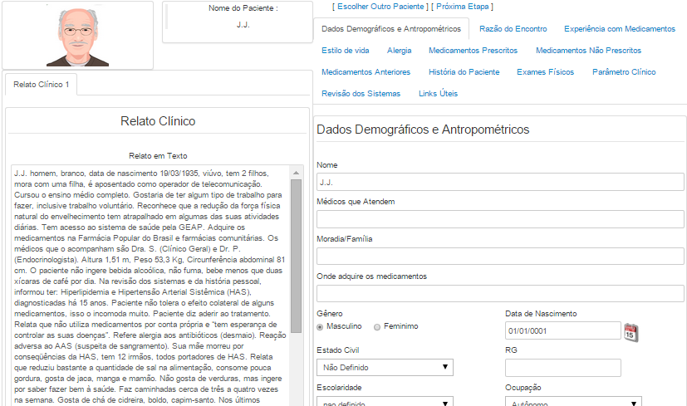
Figura 1: Tela de Consulta do paciente G.C.M. do sistema Paciente Virtual visualizada pelo Aluno.

A Figura 1 representa a tela de consulta visualizada pelo aluno, onde o mesmo pode ter maior interatividade com a figura do paciente por meio do avatar. Nesta tela o aluno foi capaz de visualizar o Relato Clínico que foi destinado a ele pelo tutor e os campos de preenchimento na mesma tela, fazendo com que o estudante tivesse maior flexibilidade para compor seu raciocínio e elaborar suas respostas de forma fundamentada.
Ao pensar nesta flexibilidade para o estudante, todas as abas permaneceram do mesmo lado, sem necessidade de estar migrando de tela em tela para executar funções semelhantes. Para isto, foram utilizados, algumas variações no html, css, algumas funções de javascript.
Entre Novembro à Dezembro de 2014 foi realizada a avaliação do software pelos desenvolvedores e mentores, em comparação com a versão anterior, por meio da aplicação de instrumento adaptado.
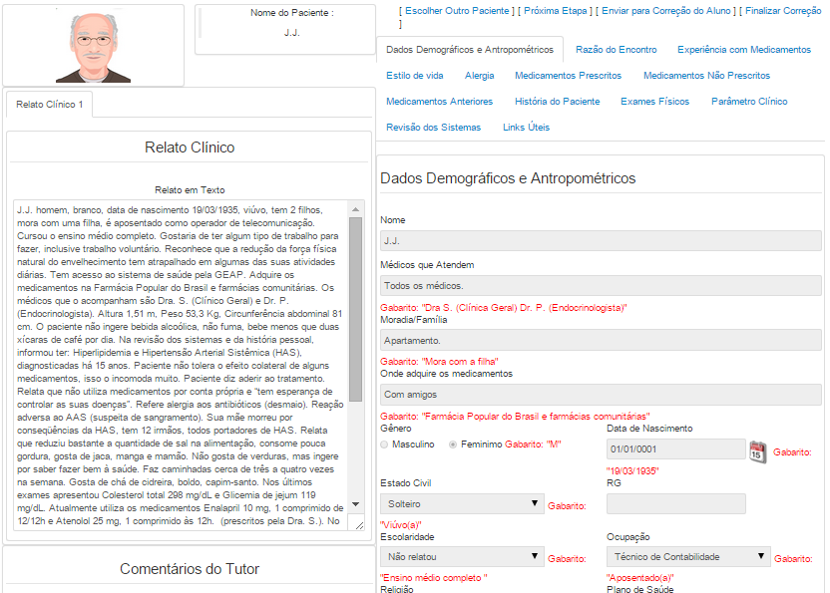
Figura 2: Tela de Correção de Consulta do sistema Paciente Virtual.
Na Figura 2 foi exibida a tela de consulta visualizada pelo tutor. Nesta é possível perceber que foi praticamente a mesma tela de consulta visualizada pelo estudante. Os campos em que o sistema verificou incompatibilidade de respostas com o gabarito, foi adicionada uma mensagem de erro que auxiliou na correção do tutor, facilitando e agilizando o trabalho.
Para a exibição e correção da consulta dos estudantes, foram feitos métodos internos dentro do Visual Studio 2010, utilizando a linguagem Asp.Net MVC 4 juntamente com o Entity Framework. Essas ferramentas ajudaram a prover maior consistência na correção exibindo corretamente as respostas do gabarito correspondente a consulta.
De Fevereiro à Abril de 2015 foi realizado o processo de validação interna e externa, no qual o bolsista participou da utilização do software ativamente para colaborar com a resolução das dúvidas geradas e possíveis problemas técnicos apresentados.
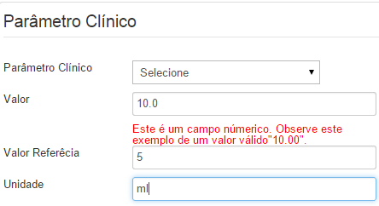
Figura 3: Parte da Tela de Consulta de um Paciente, onde a Aba aberta é a de Parâmetro Clínico.
Na Figura 3 é exibida a validação para o campo “Valor” que apenas aceita determinado tipo de valor, no caso o numérico. Este tipo de validação da qualidade do software foi discutido e considerado imprescindível pelos envolvidos no estudo.
Outro tipo de validação estava relacionado ao esquecimento do usuário de selecionar alguma caixa de combinação (combobox).
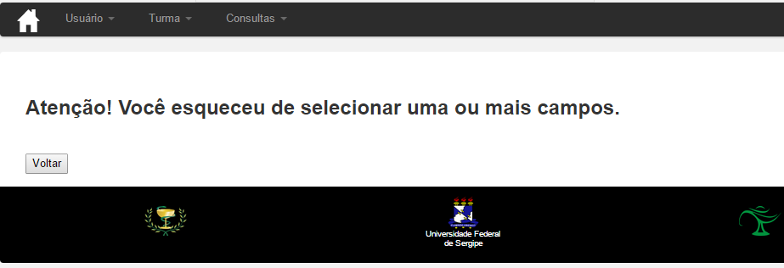
Figura 4: Tela de mensagem de erro padronizada.

Na Figura 4 foi exibida uma mensagem de erro padronizada para quando o usuário esquecia de selecionar algum campo contido no formulário da consulta.
As validações são necessárias do ponto de vista técnico, pois garantem a qualidade do software, como mencionado anteriormente. Assim, é assegurado que mesmo que ocorra um erro brusco quando o estudante estiver utilizando, o ambiente não fechará abruptamente. As validações foram feitas utilizando funções javascript, consultas no banco de dados e métodos no Visual Studio 2010, utilizando a linguagem C#.

CONCLUSÃO
O Software do Paciente Virtual foi aprimorado, aplicado e avaliado satisfatoriamente na disciplina de Atenção Farmacêutica. Os resultados demonstraram que a introdução de pacientes virtuais na educação farmacêutica pode proporcionar um método efetivo para ensino dos estudantes. Além disso, o sistema garantiu exibição de mensagens de erros garantindo a qualidade do software. Partindo desse pressuposto o desenvolvimento de métodos incorporados a softwares poderão auxiliar não só estudantes da área farmacêutica com também em outras áreas relacionadas à saúde.

PERSPECTIVAS PARA TRANSFERÊNCIA DE TECNOLOGIA
Pretende-se licenciar esta nova versão do software junto ao INPI ou MAPA.

MATÉRIA ENCAMINHADA PARA PUBLICAÇÃO
Estão sendo preparados artigos para publicações.

REFERÊNCIAS BIBLIOGRÁFICAS
- AGUIAR, P.M.; BRITO, G.D.C.; CORRER, C.J.; LYRA Jr., D.P.; STORPIRTIS, S. Exploring the quality of systematic reviews on pharmacist interventions in patients with diabetes: an overview. The Annals of Pharmacotherapy, v. 48, p. 887-896, 2014.
- ASLANI, P.; BENRIMOJ, S.I.; KRASS, I. Development and evaluation of a training program to foster the use of written drug information in community pharmacies: part 1 - Development. Pharmacy Education, v. 6, n. 1, p. 41-52, 2006.
- BALISA-ROCHA, B.J.; MENENDEZ, E.S.; SILVA, L.M.A.E.; GUIMARÃES, V.G.; BRITO, G.C.; MESQUITA, A.R.; MAGALHAES, G.F.; LYRA Jr., D.P. Improvement and assessment of virtual patient tool in teaching of skills for practice of pharmaceutical care. International Journal of Pharmacy, v. 5, p. 661-674, 2015a.
- ___________; JABBUR-LOPES, M.O.; MENENDEZ, E.S.; COSTA, W.S.; SILVA, J.R.N.; SILVA, L.M.A.E.; DOSEA, M.B.; LYRA Jr., D.P. Using a virtual patient system for the teaching of pharmaceutical care. International Journal of Medical Informatics, v. 84, p. 640-646, 2015.
- ___________; AGUIAR, P.M.; CERQUEIRA, K.S.; NOVAES, M.B.; ALCANTARA, T.S.; LYRA Jr., D.P. Evaluation of the effects of long -term of pharmacotherapeutic follow-up intervention on clinical and humanistic outcomes in diabetes mellitus patients. African Journal of Pharmacy and Pharmacology, v. 8, p. 372-378, 2014.
- CIPOLLE, R.J.; STRAND, L.M.; MORLEY, P.C. Pharmaceutical Care Practice: the patient-centered approach to medication management services. 3rd ed. New York: McGraw-Hill; 2012.
- CHOE, H.M.; BERNSTEIN, S.J.; COOKE, D.; STUTZ, D.; STANDIFORD, C. Using a multidisciplinary team and clinical redesign to improve blood pressure control in patients with diabetes. Quality Management in Health Care, v. 17, n. 3, p. 227-233, 2008.
- DOUCETTE, W.R.; WITRY, M.J.; FARRIS, K.B.; MCDONOUGH, R.P. Community pharmacist- provided extended diabetes care. Annals of Pharmacotherapy, v. 43, n. 5, p. 882-889, 2009.
- HEPLER, C.; STRAND, L. Opportunities and responsibilities in pharmaceutical care. American Journal of Hospital Pharmacists, v. 47, n. 3, p. 533-543, 1990.
- JABBUR-LOPES, M.O.J.; MESQUITA, A.R.; SILVA, L.M.A.E.; LYRA Jr., D.P. Virtual Patients in pharmacy education. American Journal of Pharmaceutical Education, v. 76, n.5, article 92, 2012.
- KIMBERLIN, C.L. Communicating with patients: skills assessment in US Colleges of Pharmacy. American Journal of Pharmaceutical Education, v. 70, n. 3, article 67, 2006.
- LLIMÓS, F.F.; FAUS, M.J.; GASTELURRUTIA, M.A.; BAENA, M.I.; MARTÍNEZ, F. Evolución del concepto de problemas relacionados con medicamentos: resultados como el centro del nuevo paradigma. Seguimiento Farmacoterapéutico, v. 3, n. 4, p. 167-188. 2005.
- LYRA, Jr., D.P.; ROCHA, C.E.; ABRIATA, J.P.; GIMENES, F.R.E.; GONZALEZ, M.M.; PELÁ, I.R. Influence of Pharmaceutical Care intervention and communication skills on the improvement of pharmacotherapeutic outcomes with elderly Brazilian outpatients. Patient Education and Counseling, v. 68, n. 2, p. 186-192, 2007.
- MESQUITA, A.R.; SOUZA, W.M; BOAVENTURA, T.C.; BARROS, I.M.C.; ANTONIOLLI, A.R.; SILVA, W.R; LYRA Jr., D.P. The effect of active learning methodologies on the teaching of pharmaceutical care in a Brazilian pharmacy faculty. PLoS One, v.10, n.5, p.e0123141, 2015.
- ___________; SÁ, D.A.B.O.; SANTOS, A.P.A.L.; DE ALMEIDA NETO, ABILIO C.; LYRA Jr., D.P. Assessment of pharmacist´s recommendation of non-prescription medicines in Brazil: a simulated patient study. International Journal of Clinical Pharmacy, v. 35, p. 647-655, 2013.
- ___________; LYRA Jr., D.P.; BRITO, G.C.; BALISA-ROCHA, B.J.; AGUIAR P.M.; DE ALMEIDA NETO, A.C. Developing communication skills in pharmacy: A systematic review of the use of simulated patient methods. Patient Education and Counseling, v. 78, n. 2, p. 143-148, 2010.
- MURRAY, M.D.; RITCHEY, M.E.; WU, J.; TU, W. Effect of a pharmacist on adverse drug events and medication errors in outpatients with cardiovascular disease. Archives of Internal Medicine Journal, v. 169, n. 8, p. 757-763, 2009.
- OLIVEIRA, D.R.; BRUMMEL, A.R.; MILLER, D.B. Medication therapy management: 10 years of experience in a large integrated health care system. Journal of Managed Care Pharmacy. v.16, n.3, p.185-95, 2010.
- OMS. ORGANIZACIÓN MUNDIAL DE LA SALUD. Medicamentos: uso racional de los medicamentos. Nota descriptiva N.°338. Mayo de 2010 Acessado em: 15 dez 2014. Disponível em: <http://www.who.int/es>.
- ORR, K.K. Integrating virtual patients into a self-care course. American Journal of Pharmaceutical Education, v. 71, n. 2, article 30, 2007.
- SANTOS, A.P.A.L.; MESQUITA, A.R.; OLIVEIRA, K.S.; LYRA Jr.,, D.P. Assessment of community pharmacists counselling skills on headache management by using the simulated patient approach: a pilot study. Pharmacy Practice, v. 13, p. 3-7, 2013.
- SCHUMOCK, G.T.; LI, E.C.; SUDA, K.J.; WIEST, M.D. STUBBINGS, J., MATUSIAK, L.M.; HUNKLER, R.J.; VERMEULEN, L.C. National trends in prescription drug expenditures and projections for 2015. American Journal of Health System Pharmacy, v.72, n.9, p. 717-736, 2015.
- SINITOX, Sistema Nacional de Informações Tóxico-Farmacológicas. Estatística anual de casos de intoxicação e envenenamento: Brasil, 2010. Rio de Janeiro: Fundação Oswaldo Cruz/ Centro de Informações Científica e Tecnológica, 2010. Acessado em: 14 nov. 2012, Disponível em: <http://www.fiocruz.br/sinitox>.
- TWEEDIE, A.; JONES, I. What is medicines management? The Pharmaceutical Journal, v. 266, n. 248, 2001.
- VILLAUME, W.A.; BERGER, B.A.; BARKER, B.N. Learning motivational interviewing: scripting a virtual patient. American Journal of Pharmaceutical Education, v. 70, n. 2, article 33, 2006.

